**FOURTH GRADE (4°) “PLACES IN THE CITY”**

**Asignatura:** Inglés **Curso:** cuarto

**Fecha:** semana 22 al 26 de Junio **Docente:** Paula Sepúlveda Millán

**Nombre del Alumno:** ____________________________________

**I.- Objetivo de Aprendizaje:** Reconocen palabras y expresiones que nombran lugares de la ciudad. **I**dentifican palabras y frases acerca de lugares en la ciudad. Asocian palabras de vocabulario aprendido o palabras que conocen con una imagen. Reconocen palabras y expresiones que nombran lugares de la ciudad. Siguen un modelo para escribir. (OA 2-3-6-7-13)

**II.- Contenido:** Places in the city

**III.- Objetivo de la clase:** Dibujar y /o crear una ciudad etiquetando con vocabulario aprendido los lugares siguiendo el modelo enseñado en clases

**IV.- Indicaciones generales:** lee atentamente las instrucciones

Identifica vocabulario de un pueblo/ciudad y escribe los nombres en una lista

Asocia imagen-palabra, no olvides poner nombre y apellido a tu guía

Las guías serán evaluadas en los plazos establecidos.

No olvidar poner nombre y apellido a tu guía

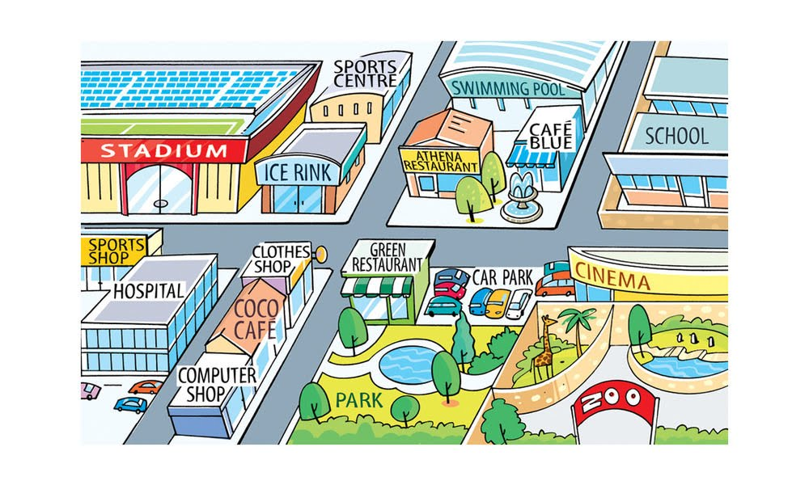**V.- Actividad a desarrollar:** haz una lista con 8 lugares de la ciudad que aparece en la imagen, siguiendo el ejemplo

1. Stadium 6. ________________
2. _____________ 7. ________________
3. _____________ 8. ________________
4. _____________
5. _____________

Dibuja y crea una ciudad etiquetando con nombre de los lugares con vocabulario enseñado la presente clase y la anterior, puedes guiarte con la imagen que aparece en la al comienzo de la ficha

**VI.-** **Retroalimentación:** de acuerdo a lo aprendido como “**ticket de salida**” escribe 4 lugares que hay en tu ciudad “Rancagua”

1.__________________________________ 3. ________________________________________

2.__________________________________ 4. ________________________________________

**VII.- Fecha de envío:** recepción de las guías los días lunes 22 y miércoles 24 de Junio en el colegio

**VIII.- Cómo y/o donde enviar:** vía correo electrónico (capturar imagen en celular y /o escanear) a: [paula.sepulveda@colegio-reneschneider.cl](mailto:paula.sepulveda@colegio-reneschneider.cl) hasta el día 28 de Junio.